Молдавский Государственный Университет

Факультет Математики и Информатики

Департамент Информатики

Индивидуальная работа

  [   №2   ]

по предмету  Операционные системы

Проверила: Butnaru Mariana, lector universitar

Выполнил: студент группы I2302,  Ciobanu Stanislav Igor

Кишинев, 2023

***Ход работы***

Запускаем сеанс MS-DOS и выбираем рабочий диск. Создаём файл, состоящий из 10 – 15 строк.

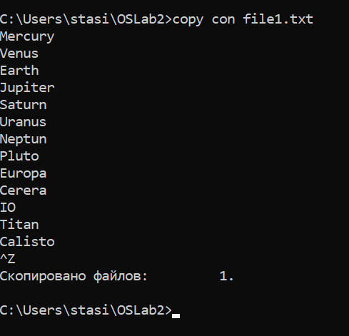

Рисунок

Задание 1: Сортируем файл в лексикографическом порядке при помощи команды sort <file name> > <sorted file name>. Выводим содержимое файла на экран при помощи команды type <file name>

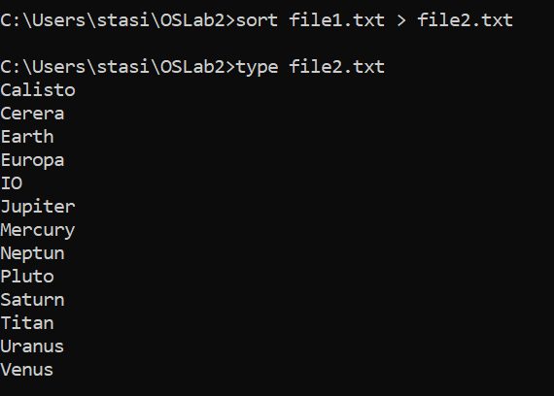

Рисунок

Задание 2: Сортируем файл в обратном порядке, добавляя к команде sort атрибут /r

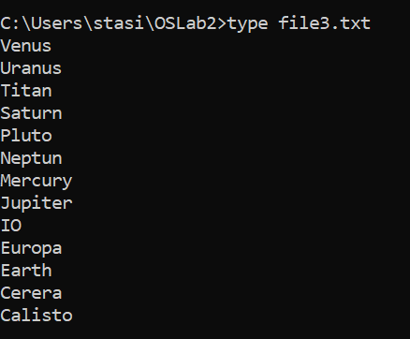

Рисунок

Задание 3: Определяем количество вхождений какого-либо слова в документ. Для этого пользуемся командой find <string> <file name> и добавляем атрибут /c, который позволит вывести на экран лишь количество найденных строк

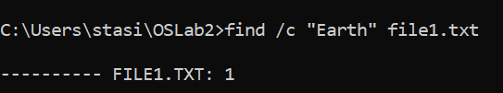

Рисунок

Задание 4: Находим строку, в которой первым появляется выбранное слово. Для этого вместо атрибута /c ставим /n

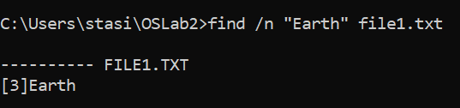

Рисунок

Задание 5: Выводим содержимое диска C: в файл file.txt при помощи команды Dir <disk name> >> <file name>. Затем командой type выводим на экран содержимое файла. Диск D: вывести на экран невозможно т.к он физически не существует в компьютере. В любом случае, операция была бы аналогична той, что мы произвели с диском C:

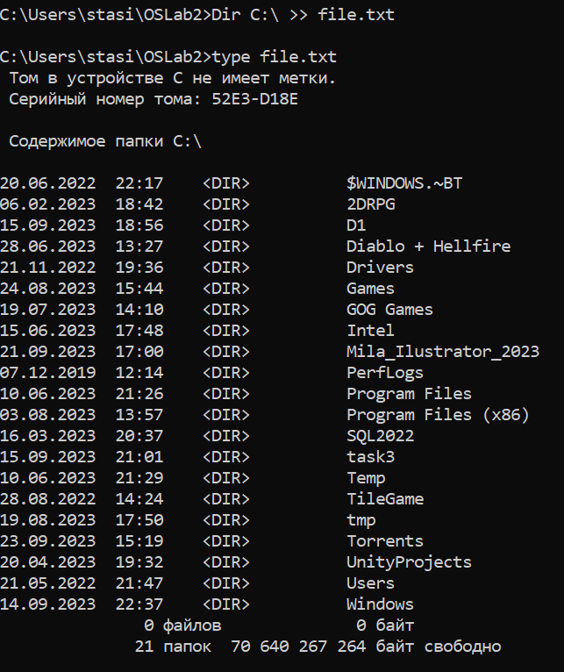

Рисунок

Задание 6: Выводим содержимое файла поэкранно при помощи команды more <file name>

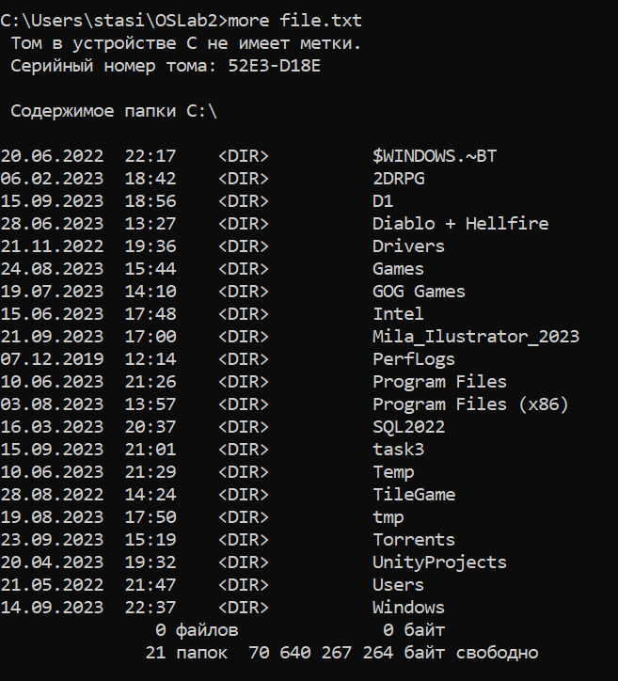

Рисунок

Задание 7: Выводим на экран объекты, созданные в конкретную дату. Для этого используем команду dir |find <date>| и добавляем sort для сортировки по имени.

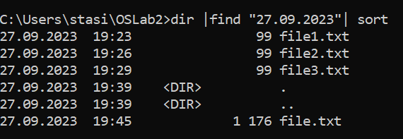

Рисунок

Задание 8: Выводим на экран объекты, за исключением тех, что созданы в конкретную дату. Для этого вновь используем команду dir|find /v <date>| sort, где атрибут /v выводит все строки, не содержащие данную

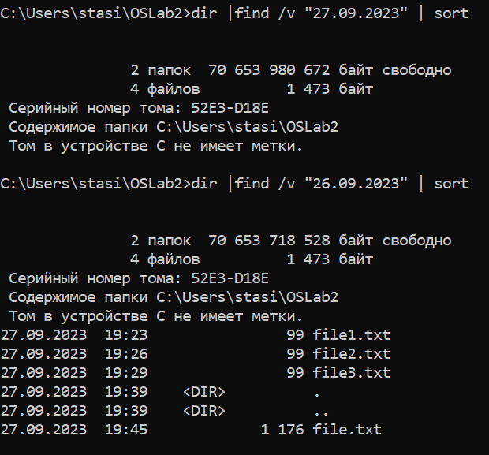

Рисунок

Задание 9: Создаём ещё несколько файлов с student в содержании. Затем при помощи команды find <disk name> * <format> <string> выводим на экран файлы с “student” в качестве одной из строк

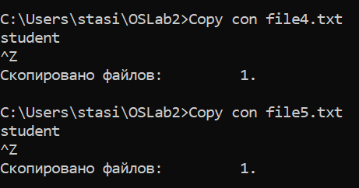

Рисунок

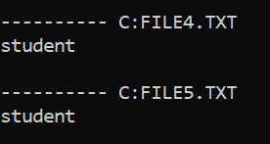

Рисунок

Задание 10: Вывожу на экран все *.txt файлы с корневого каталога диска C созданные в конкретную дату и время. Для этого использую команду dir <disk name>|find <date> * <format>

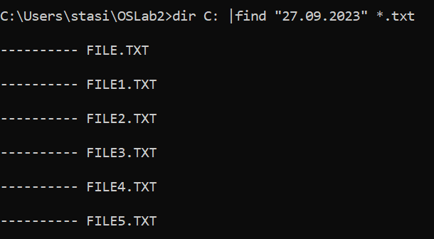

Рисунок

Задание 11: Вывожу на экран в алфавитном порядке файлы .ехе с корневого каталога диска С:. Пользуясь командой dit <disk name>\*<format> | sort

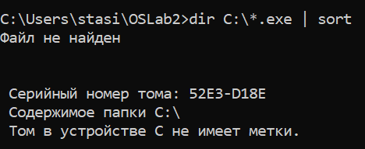

Рисунок

Задание 12: Копируем все файлы с расширением *.java из одного каталога в другой, пользуясь командой copy *<format> <directory name> (Предварительно создаём директорию и файлы .java)

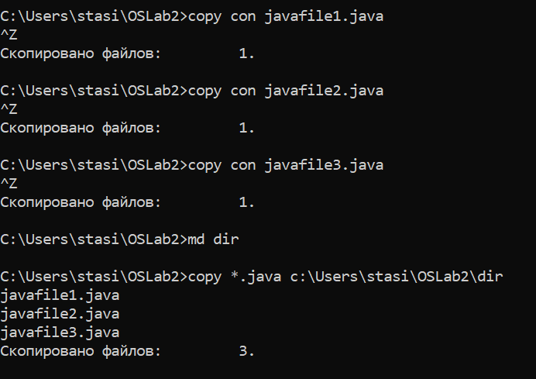

Рисунок

Задание 13: Пишем команду, которая сообщает нам в файл, какие файлы с именем lab?.html находятся в памяти компьютера. Используем команду dir <name>?<format> > <file name>

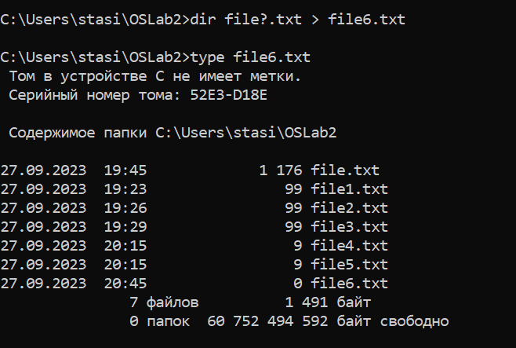

Рисунок

Задание 14: Меняем дату файла с текущей дате на компьютере. Пользуемся командой date и атрибутом /t

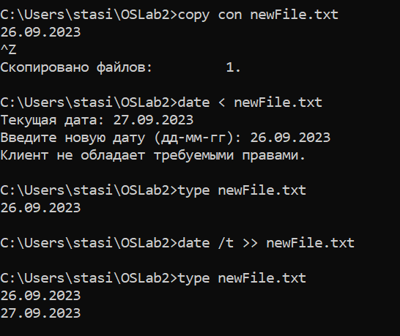

Рисунок

Задание 15: Делаем файл скрытым или readonly при помощи команды attrib и параметров +R, -R, +H, -H

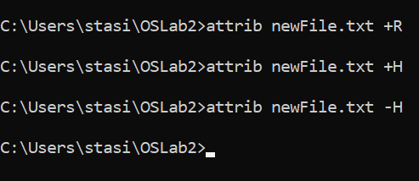

Рисунок

Задание 16: Условие 1 – Создаём новый текстовый файл с 10 строками.

2 – Выводим отсортированный файл в обратном порядке.

3 – Находим строку, в которой находится “2” .

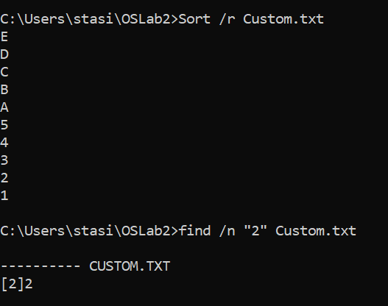

Рисунок